СОДЕРЖАНИЕ
СОДЕРЖАНИЕ 1
1 ВВЕДЕНИЕ 2
2 ЗАДАНИЕ 3
2 РАЗРАБОТКА ФУНКЦИОНАЛЬНОЙ СХЕМЫ 5
3 РАЗРАБОТКА ПРИНЦИПИАЛЬНОЙ СХЕМЫ 6
4 РАЗРАБОТКА АЛГОРИТМОВ 7
5 РАЗРАБОТКА ПРОГРАММЫ 8
6 АППАРАТНАЯ ЧАСТЬ 9
6.1 Общие сведения 9
6.2 Характеристики 9
6.3 Питание 10
6.4 Память 11
6.5 Входы и выходы 11
ЗАКЛЮЧЕНИЕ 12
ПРИЛОЖЕНИЕ Б. ЛИСТИНГ ПРОГРАММЫ 14

1 ВВЕДЕНИЕ
Микроконтроллеры AVR представляют собой мощный инструмент для создания современных высокопроизводительных, экономичных и многоцелевых контроллеров. В настоящий момент соотношение «цена-производительность-энергопотребление» для микроконтроллеров AVR по-прежнему остаётся едва ли не лучшим на мировом рынке 8-разрядных микроконтроллеров. Объемы продаж AVR в мире имеют стабильный рост, постоянно растет число сторонних фирм, разрабатывающих и выпускающих программные и аппаратные средства поддержки разработок для них. Области применения AVR многогранны – от простейших игрушек и интеллектуальных датчиков до сложных промышленных систем управления и контроля и современного телекоммуникационного оборудования. Семейство интенсивно развивается, усложняется и совершенствуется.
Микроконтроллеры AVR разделились на три семейства: Classic, Tiny (обозначение ATtiny) и Mega (обозначение ATmega). Семейства Tiny и Mega будут активно развиваться, а представители семейства Classic снимаются либо уже сняты с производства. При переходе на новый микроконтроллер разработчики обычно не испытывают серьезных затруднений. Как правило, требуется лишь незначительное обновление исходного текста программы, освоение дополнительной функциональности, изучение новых аппаратных и программных средств поддержки.
Постоянно развивая платформу AVR, компания Atmel применяет новые технические решения, удовлетворяя потребности широкого круга потребителей. К таким решениям можно отнести, например, реализованную в 2004 году технологию отладки микроконтроллера по однопроводному интерфейсу debugWIRE. Очень удачной оказалась и идея применения Fuse-битов. Эта идея была реализована в самых первых AVR и существует до сих пор, так как обеспечивает микроконтроллерам существенный запас гибкости при «настройке» на конкретное приложение.

2 ЗАДАНИЕ

Разработать схему сопряжения микроконтроллера с цифровыми индикаторами (рисунок 2.1).
Рисунок 2.1 – Сопряжение микроконтроллера с цифровым индикатором
Цифровой индикатор состоит из отдельных светодиодных сегментов с объединёнными анодами (рисунок 2.2).
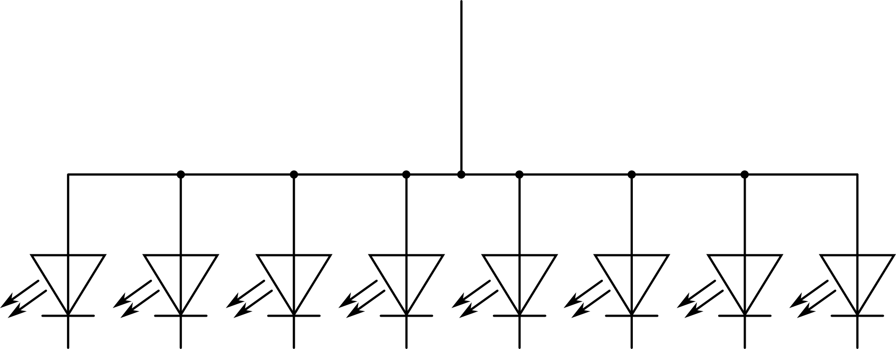
Рисунок 2.2 – Светодиодные индикаторы с объединенными анодами
Количество светодиодов в индикаторе может быть различно. Например, в восьмисегментном индикаторе восемь светодиодов, расположенных в определённом порядке (рисунок 2.3). Индикатор способен отобразить все шестнадцатеричные цифры от 0 до F.
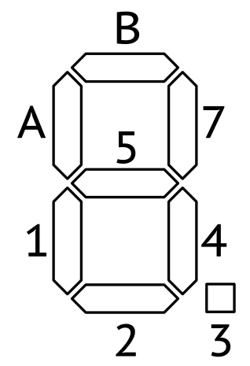
Рисунок 2.3 – Восьмисегментный индикатор
В матричных индикаторах светодиоды размещаются на пересечении строк и столбцов матрицы. Свечение светодиода обеспечивается при токе порядка 5-10мА. Задачей микроконтроллера является периодическое извлечение данных из памяти, преобразование их в коды индикатора и формирование всех сигналов, необходимых для управления индикатором.
Для отображения чисел на индикаторах необходимо предусмотреть таблицу перехода от численного значения к коду отображения. При этом необходимо учесть, каким уровнем сигнала происходит выбор конкретного индикатора и каким уровнем сигнала включаются сегменты индикатора.
Технические параметры задания:
Тип индикатора: SMA420564. Количество индикаторов: 4.
Количество кнопок: 3.
На первые три индикатора необходимо выводить число в шестнадцатеричной форме от $000 до $FFF. В момент нажатия на первую клавишу необходимо увеличить число на $1, на вторую клавишу – увеличить на $25, на третью клавишу – сбросить число в состояние $100. Четвертый индикатор должен отображать наименьшее значение из первых трёх индикаторов.
Начальное состояние индикаторов: $0000.

2 РАЗРАБОТКА ПРИНЦИПИАЛЬНОЙ СХЕМЫ
Принципиальная схема содержит все элементы системы и связи между ними. Основной задачей при разработке принципиальной схемы является выбор компонентов и их электрическое согласование.
Основным элементом системы является микроконтроллер ATmega2560, электрические характеристики которого определяют требования к другим элементам.
Принципиальная схема представлена в приложении А.
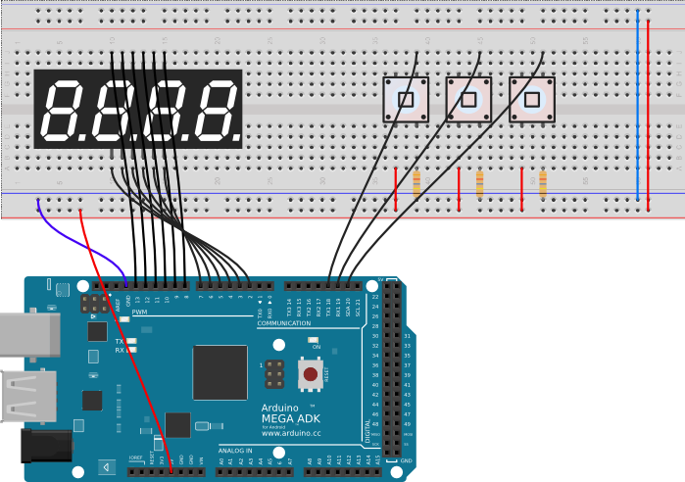
Рисунок 2.1 – Наглядная схема проекта

3 РАЗРАБОТКА АЛГОРИТМОВ
Программа для микроконтроллера написана на C++ с использованием ООП. Весь функционал описан в одном классе. Сначала идёт настройка портов на ввод/вывод, затем инициализируются данные, после чего следует запуск бесконечного цикла, внутри которого идёт отлавливание нажатий кнопок, изменение данных для вывода и непосредственно сам вывод необходимых значений.
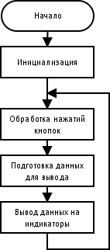
Рисунок 4.1 – Алгоритм программы
В программе выполняются все действия, необходимые для работы проектируемого устройства.

4 РАЗРАБОТКА ПРОГРАММЫ
Разработка проекта выполнена в среде разрботки Arduino на языке C++. Проект включает в себя файл с исходным кодом на языке C++.
В начале программы (конструктор класса LED) идёт настройка выводов. Выводы 2..13 настраиваются на вывод информации, выводы 18..21 настраиваются на ввод информации. Также инициализируется переменная для вывода на индикаторы.
После инициализации программы запускается вечный цикл программы.

5 АППАРАТНАЯ ЧАСТЬ

5.1 Общие сведения
Для реализации проекта использовалась аппаратная плата Arduino Mega 2560.
Arduino Mega 2560 – это устройство на основе микроконтроллера ATmega2560. В его состав входит всё необходимое для удобной работы с микроконтроллером: 54 цифровых входа/выхода (из которых 15 могут использоваться в качестве ШИМ-выходов), 16 аналоговых входов, 4 UART (аппаратных приемопередатчика для реализации последовательных интерфейсов), кварцевый резонатор на 16 МГц, разъем USB, разъём питания, разъем ICSP для внутрисхемного программирования и кнопка сброса. Для начала работы с устройством достаточно просто подать питание от AC/DC-адаптера или батарейки, либо подключить его к компьютеру посредством USB-кабеля. Arduino Mega совместим с большинством плат расширения, разработанных для Arduino Duemilanove и Diecimila.

6.2 Характеристики
Рабочее напряжение | 5В
Напряжение питания (рекомендуемое) | 7-12В
Напряжение питания (предельное) | 6-20В
Цифровые входы/выходы | 54 (из которых 15 могут использоваться в качестве ШИМ-выходов)
Аналоговые входы | 16
Максимальный ток одного вывода | 40 мА
Максимальный выходной ток вывода 3.3 В | 50 мА
Flash-память | 256 КБ из которых 8 КБ используются загрузчиком
SRAM | 8 КБ
EEPROM | 4 КБ
Тактовая частота | 16 МГц

5.3 Питание
Arduino Mega может быть запитан от USB либо от внешнего источника питания – тип источника выбирается автоматически.
В качестве внешнего источника питания (не USB) может использоваться сетевой AC/DC-адаптер или аккумулятор/батарея. Штекер адаптера (диаметр – 2.1мм, центральный контакт – положительный) необходимо вставить в соответствующий разъём питания на плате. В случае питания от аккумулятора/батареи, её провода необходимо подсоединить к выводам Gnd и Vin разъёма POWER.
Напряжение внешнего источника питания может быть в пределах от 6 до 20 В. Рекомендуется использовать источник питания с напряжением в диапазоне от 7 до 12В.
Выводы питания, расположенные на плате, перечислены ниже:
- VIN. Напряжение, поступающее в Arduino непосредственно от внешнего источника питания (не связано с 5В от USB или другим стабилизированным напряжением). Через этот вывод можно как подавать внешнее питание, так и потреблять ток, когда устройство запитано от внешнего адаптера.
- 5V. На этот вывод поступает напряжение 5В от стабилизатора напряжения на плате, вне независимости от того, как запитано устройство: от адаптера (7 - 12В), от USB (5В) или через вывод VIN (7 - 12В). Запитывать устройство через выводы 5V или 3V3 не рекомендуется, поскольку в этом случае не используется стабилизатор напряжения, что может привести к выходу платы из строя.
- 3V3. 3.3В, поступающие от стабилизатора напряжения на плате. Максимальный ток, потребляемый от этого вывода, составляет 50 мА.
- GND. Выводы земли.
- IOREF. Этот вывод предоставляет платам расширения информацию о рабочем напряжении микроконтроллера Ардуино. В зависимости от напряжения, считанного с вывода IOREF, плата расширения может переключиться на соответствующий источник питания либо задействовать преобразователи уровней, что позволит ей работать как с 5В, так и с 3.3В-устройствами.

5.4 Память
В микроконтроллере ATmega2560 есть 256 КБ флеш-памяти программ (из которых 8 КБ используются загрузчиком), 8 КБ памяти SRAM и 4 КБ EEPROM.

5.5 Входы и выходы
С использованием функций pinMode, digitalWrite и digitalRead каждый из 54 цифровых выводов Arduino Mega можно настроить на работу в качестве входа или выхода. Уровень напряжения на выводах ограничен 5В. Максимальный ток, который может отдавать или потреблять один вывод, составляет 40 мА. Все выводы сопряжены с внутренними подтягивающими резисторами (по умолчанию отключёнными) номиналом 20-50 кОм.

ЗАКЛЮЧЕНИЕ
Микроконтроллер выводит на первые три индикатора число в шестнадцатеричной системе, начальное значение – 256. На четвёртом индикаторе отображается минимальное значение из значений первых трёх индикаторов. По нажатию на первую кнопку значение увеличивается на 1, по нажатию на вторую кнопку – на 37. Сброс на начальное состояние производится по нажатию на третью кнопку.
Функциональность полностью удовлетворяет заданию.

СПИСОК ИСПОЛЬЗОВАННЫХ ИСТОЧНИКОВ
- Водовозов, А. М. Микроконтроллеры для систем автоматчики: Учебное пособие / А. М. Водовозов. – Вологда: ВоГТУ, 2002. – 123с.
- Официальный сайт Arduino URL: http://arduino.сс
- Российский сайт Arduino URL: http://arduino.ru

ПРИЛОЖЕНИЕ А. ПРИНЦИПИАЛЬНАЯ СХЕМА

ПРИЛОЖЕНИЕ Б. ЛИСТИНГ ПРОГРАММЫ
class LED {
private:
int value;
int valueMax;
int digits[4];
int s[13];
int timer;
int timerMax;
int buttonIncState;
int lastbuttonIncState;
int buttonDecState;
int lastbuttonDecState;
int buttonResetState;
int lastbuttonResetState;
int buttonIncValue;
int buttonIncPrev;
int buttonIncPin;
int buttonDecValue;
int buttonDecPrev;
int buttonDecPin;
int buttonResetValue;
int buttonResetPrev;
int buttonResetPin;
long lastDebounceIncTime;
long debounceIncDelay;
long lastDebounceDecTime;
long debounceDecDelay;
long lastDebounceResetTime;
long debounceResetDelay;
public:
LED() {
this->lastbuttonIncState = LOW;

this->buttonIncValue = LOW;
this->buttonIncPrev = LOW;
this->buttonIncPin = 19;

this->buttonDecValue = LOW;
this->buttonDecPrev = LOW;
this->buttonDecPin = 20;

this->buttonResetValue = LOW;
this->buttonResetPrev = LOW;
this->buttonResetPin = 18;

this->lastDebounceIncTime = 0;
this->debounceIncDelay = 50;

pinMode(this->buttonIncPin, INPUT);
pinMode(this->buttonDecPin, INPUT);
pinMode(this->buttonResetPin, INPUT);

for (int i = 1; i < 13; i++) {
this->s[i] = i+1;
pinMode(s[i], OUTPUT);
}

this->value = 0;
this->valueMax = 0xfff;
for (int i = 0; i < 4; i++) {
digits[i] = 0;
}
}
void Delay(int time) {
delay(time);
}

void DrawNumber(int n) {
digitalWrite(s[1], LOW);
digitalWrite(s[2], LOW);
digitalWrite(s[3], LOW);
digitalWrite(s[4], LOW);
digitalWrite(s[5], LOW);
digitalWrite(s[7], LOW);
digitalWrite(s[10], LOW);
digitalWrite(s[11], LOW);
switch (n)
{
case 0:
digitalWrite(s[1], HIGH);
digitalWrite(s[2], HIGH);
digitalWrite(s[4], HIGH);
digitalWrite(s[7], HIGH);
digitalWrite(s[10], HIGH);
digitalWrite(s[11], HIGH);
break;
case 1:
digitalWrite(s[4], HIGH);
digitalWrite(s[7], HIGH);
break;
case 2:
digitalWrite(s[1], HIGH);
digitalWrite(s[2], HIGH);
digitalWrite(s[5], HIGH);
digitalWrite(s[7], HIGH);
digitalWrite(s[11], HIGH);
break;
case 3:
digitalWrite(s[2], HIGH);
digitalWrite(s[4], HIGH);
digitalWrite(s[5], HIGH);
digitalWrite(s[7], HIGH);
digitalWrite(s[11], HIGH);
break;
case 4:
digitalWrite(s[4], HIGH);
digitalWrite(s[5], HIGH);
digitalWrite(s[7], HIGH);
digitalWrite(s[10], HIGH);
break;
case 5:
digitalWrite(s[2], HIGH);
digitalWrite(s[4], HIGH);
digitalWrite(s[5], HIGH);
digitalWrite(s[10], HIGH);
digitalWrite(s[11], HIGH);
break;
case 6:
digitalWrite(s[1], HIGH);
digitalWrite(s[2], HIGH);
digitalWrite(s[4], HIGH);
digitalWrite(s[5], HIGH);
digitalWrite(s[10], HIGH);
digitalWrite(s[11], HIGH);
break;
case 7:
digitalWrite(s[4], HIGH);
digitalWrite(s[7], HIGH);
digitalWrite(s[11], HIGH);
break;
case 8:
digitalWrite(s[1], HIGH);
digitalWrite(s[2], HIGH);
digitalWrite(s[4], HIGH);
digitalWrite(s[5], HIGH);
digitalWrite(s[7], HIGH);
digitalWrite(s[10], HIGH);
digitalWrite(s[11], HIGH);
break;
case 9:
digitalWrite(s[2], HIGH);
digitalWrite(s[4], HIGH);
digitalWrite(s[5], HIGH);
digitalWrite(s[7], HIGH);
digitalWrite(s[10], HIGH);
digitalWrite(s[11], HIGH);
break;
case 10:
digitalWrite(s[1], HIGH);
digitalWrite(s[4], HIGH);
digitalWrite(s[5], HIGH);
digitalWrite(s[7], HIGH);
digitalWrite(s[10], HIGH);
digitalWrite(s[11], HIGH);
break;
case 11:
digitalWrite(s[1], HIGH);
digitalWrite(s[2], HIGH);
digitalWrite(s[4], HIGH);
digitalWrite(s[5], HIGH);
digitalWrite(s[10], HIGH);
break;
case 12:
digitalWrite(s[1], HIGH);
digitalWrite(s[2], HIGH);
digitalWrite(s[10], HIGH);
digitalWrite(s[11], HIGH);
break;
case 13:
digitalWrite(s[1], HIGH);
digitalWrite(s[2], HIGH);
digitalWrite(s[4], HIGH);
digitalWrite(s[5], HIGH);
digitalWrite(s[7], HIGH);
break;
case 14:
digitalWrite(s[1], HIGH);
digitalWrite(s[2], HIGH);
digitalWrite(s[5], HIGH);
digitalWrite(s[10], HIGH);
digitalWrite(s[11], HIGH);
break;
case 15:
digitalWrite(s[1], HIGH);
digitalWrite(s[5], HIGH);
digitalWrite(s[10], HIGH);
digitalWrite(s[11], HIGH);
break;
default:
break;
}
}

void SwitchDigit(int n)
{
this->Clear();
switch (n)
{
case 0: digitalWrite(s[6], LOW); break;
case 1: digitalWrite(s[8], LOW); break;
case 2: digitalWrite(s[9], LOW); break;
case 3: digitalWrite(s[12], LOW); break;
}
}
void Loop() {
this->buttonIncValue = digitalRead(this->buttonIncPin);
this->buttonDecValue = digitalRead(this->buttonDecPin);
this->buttonResetValue = digitalRead(this->buttonResetPin);

if (this->buttonIncValue != this->lastbuttonIncState) {
this->lastDebounceIncTime = millis();
}
if ((millis() - this->lastDebounceIncTime) > this->debounceIncDelay) {
if (this->buttonIncValue != this->buttonIncState) {
this->buttonIncState = this->buttonIncValue;
if (this->buttonIncState == HIGH) {
this->value++;
}
}
}
this->lastbuttonIncState = this->buttonIncValue;

if (this->buttonDecValue != this->lastbuttonDecState) {
this->lastDebounceDecTime = millis();
}
if ((millis() - this->lastDebounceDecTime) > this->debounceDecDelay) {
if (this->buttonDecValue != this->buttonDecState) {
this->buttonDecState = this->buttonDecValue;
if (this->buttonDecState == HIGH) {
this->value += 0x25;
}
}
}
this->lastbuttonDecState = this->buttonDecValue;

if (this->buttonResetValue != this->lastbuttonResetState) {
this->lastDebounceResetTime = millis();
}

if ((millis() - this->lastDebounceResetTime) > this->debounceResetDelay) {
if (this->buttonResetValue != this->buttonResetState) {
this->buttonResetState = this->buttonResetValue;
if (this->buttonResetState == HIGH) {
this->value = 0x100;
}
}
}
this->lastbuttonResetState = this->buttonResetValue;
if (this->value > this->valueMax || this->value < 0) {
this->value = 0;
}
this->CalcDigits();
for (int i = 0; i < 4; i++) {
this->SwitchDigit(i);
this->DrawNumber(digits[i]);
this->Delay(1);
}
}

void CalcDigits()
{
digits[1] = this->value % 16;
digits[2] = this->value/16 % 16;
digits[3] = this->value/256 % 16;
digits[0] = (digits[1] >= digits[2]) ? digits[2] : digits[1];
digits[0] = (digits[0] >= digits[3]) ? digits[3] : digits[0];
}

void Clear()
{
digitalWrite(s[6], HIGH);
digitalWrite(s[8], HIGH);
digitalWrite(s[9], HIGH);
digitalWrite(s[12], HIGH);
digitalWrite(s[1], LOW);
digitalWrite(s[2], LOW);
digitalWrite(s[4], LOW);
digitalWrite(s[5], LOW);
digitalWrite(s[7], LOW);
digitalWrite(s[10], LOW);
digitalWrite(s[11], LOW);
}
};

LED a;
void setup() {
}
void loop() {
a.Loop();
}

